**Proje Başlığı:**

EgitimdePdfPaylasma

**Öğrenci Numarası:**

G171210351

**Adı Soyadı:**

AHMET ARMUTCU

**Projenin linki:**

https://bitbucket.org/g171210351ahmetarmtc/webprojem/src

**Projemin Tanımı:**

İlköğretim ve lise düzeyindeki öğretmenler ve öğrenciler arasında gerek ödev gerek doküman için kolay kullanılabilir bir çevrimiçi web sitesi olacaktır.

Sitemde ayrıca yararlı dokümanlarda olacaktır. Kullanıcı olmayan kişide bu dokümanlara erişebilecektir.

**Projemde Yapacaklarımı:**

Projemde yapacaklarımı aşağıda detaylı olarak anlattım. Sitem CS’lerde olacaktır. Sitemin tasarımı hemen hemen aşağıdaki tasarım gibi olacaktır.

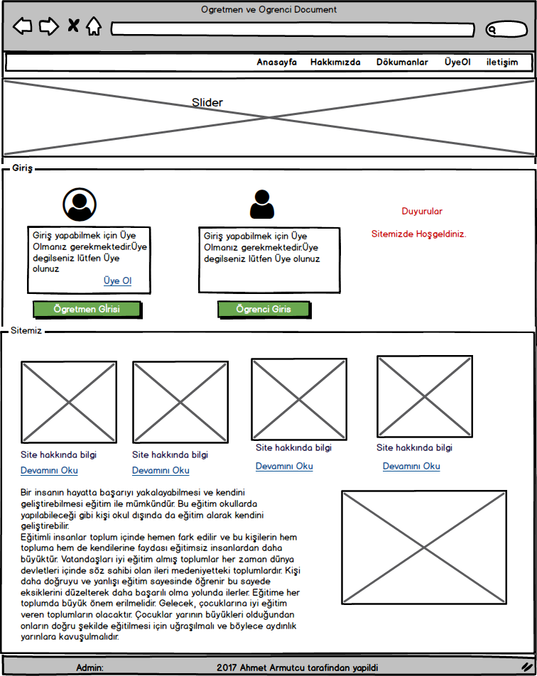

Sitemin Ana sayfası bu sayfa gibi olacaktır. Header bölümü Footer bölümü ve Menü bölümü, Paneller hariç(Anasayfa, Hakkımızda Dokümanlar, Üye Ol, İletişim) sayfalarında otomatik olarak gelecektir. Header bölümünün hemen altında Resim döndüren bir adet otomatik slider olacaktır. Onun altında Giriş Bölümü olacaktır. Pdf yüklemek için Öğretmen Girişi yapmak gerekir. Pdf paylaşmak isteyen kişi üye ol linki veya Üye Ol menüsünden Üye ol sayfasına yönlendirilecektir. Öğrenci olan kişide Giriş yapmak için öğrenci bölümünden Öğrenci Girişi tıklaması gerekir. Giriş kısmının içinde bir de duyuru bölümü vardır. Admin’in gönderdiği duyurular burada gözükecektir.

Sitemiz kısmında eğitim hakkında resim ve bilgi yazıları olacaktır. Onun altında da büyük bir resim ve Sitenin faydalarından bahsedilecektir. Footer bölümünde ise Admin sayfasına giriş ve sitenin kim tarafından yapıldığı yazılacaktır. Facebook, Twitter, İnstagram gibi sosyal ağ bağlantısı kurulacaktır.

Doküman sayfasında sağ tarafta Doküman Türlerinin olduğu bir a link kısımları olacaktır. Sol tarafta ise Öğretmenler tarafından veya Admin Tarafından yüklenmiş pdf ler Türlerine göre bu sayfada ayrılacaktır. Örneği C++ Dokümanları tıklanınca sol tarafta c++ var olan doküman gelecektir.

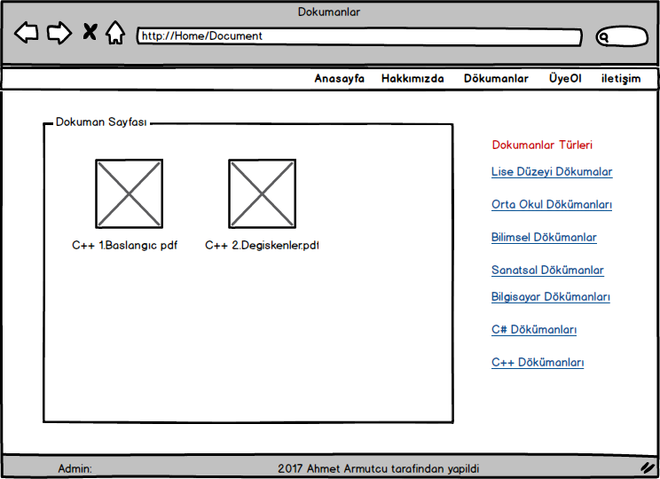

Buradan da resim üzerine ve yazı üzerine tıklandığında aşağıdaki gibi Doküman Gösterme Sayfa gelecektir.

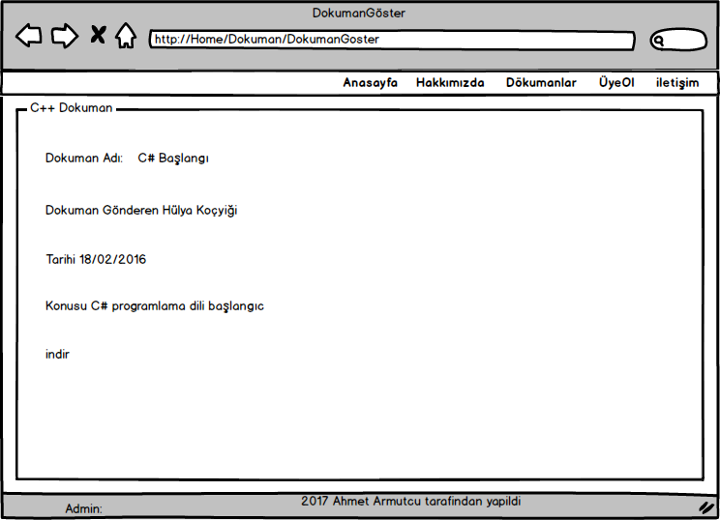

Üye ol menüsüne tıklandığında aşağıdaki gibi bir sayfa gelecektir.

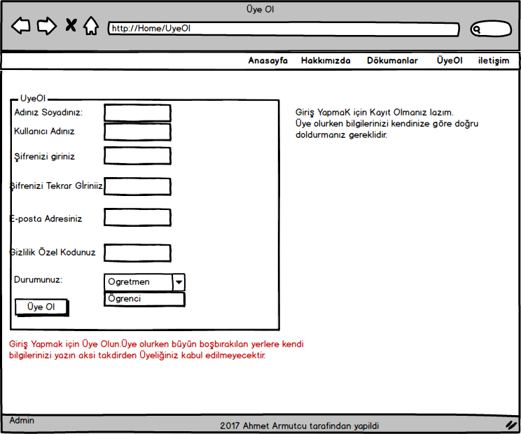

Üye ol sayfasında Öğretmen veya Öğrenci kullanıcıları ücretsiz üye olabilecektir. Öğretmen Üye olmak için adını, soyadını, kullanıcı adını, şifresini-posta adresini ve en önemlisi kendisinin belirlediği özel kodu(Çünkü öğrenci bu öğretmenin verdiği pdf’lere bu kod sayesi ve ders kodu sayesinde erişebilecektir.)doldurması gerekir. Boş geçildiğinde hata verecektir. Ve aynı kullanıcı adı, e-mail adres veya gizlilik kodu girildiğinde kullanıcı uyarılacaktır. Üye ol butonuna tıklandığı sayfaya üye olunmuş olacak ve kullanıcıya üye oldunuz mesajı gösterilecektir.

Not: Sitemin her sayfasın özel css mevcut olacaktır.

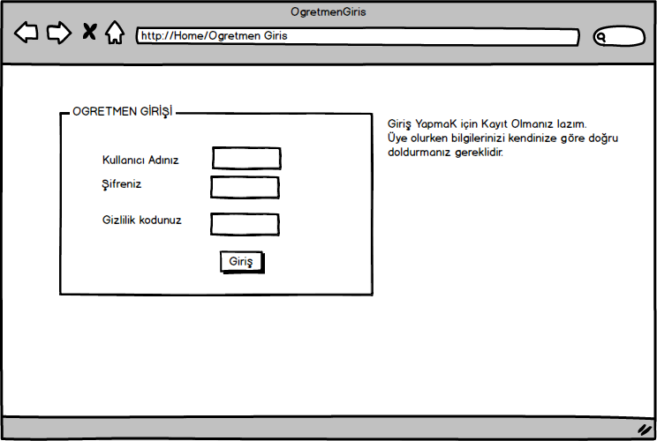Anasayfa Giriş bölümünde Öğretmen Girişe tıklandığında aşağıdaki gibi bir sayfa karşımıza gelecektir.

Anasayfa Giriş bölümünde Öğretmen Girişe tıklandığında ise aşağıdaki gibi bir sayfa karşımıza gelecektir. Burada Öğrenci Üye olduğu kullanıcı adını şifresini ve gizlilik kodunu girerek kendi panel sayfasına erişecektir. Sağ tarafta ise bilgi yazısı olacaktır.

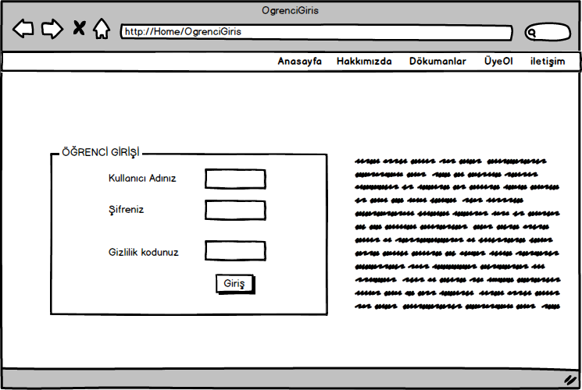

Öğretmen Giriş Sayfası ile giriş yapan kişiye aşağıdaki Öğretmen Paneli gelecektir.

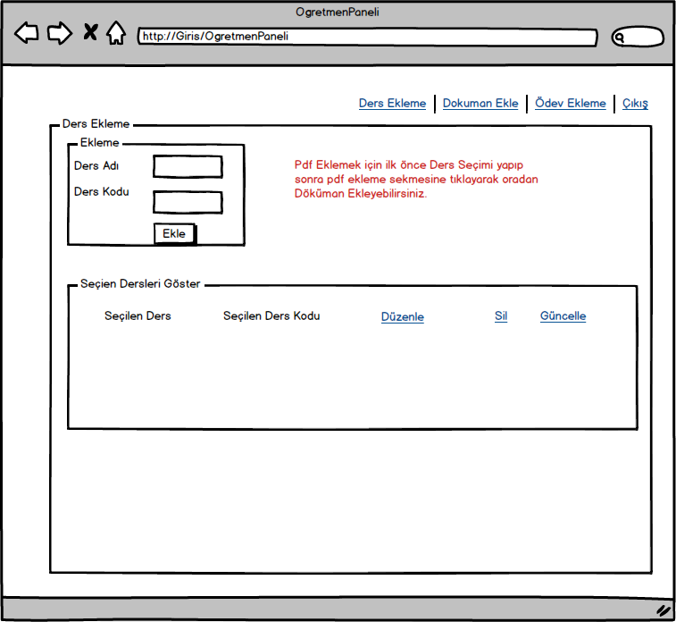

Bu sayfanın üst kısımda Ders Ekleme, Doküman Ekleme, Ödev Ekleme Sayfa çıkış gibi seçenekler olacaktır. Ders Ekleme bölümünde sağ tarafta Öğretmen hakkında bilge verilecektir. Adı soyadı-posta vb.

Ders Ekleme Sayfası önemlidir. Çünkü Öğretmen pdf paylaşmak için ilk önce bir ders kodu ve Ders adını bu sayfadan eklemelidir. Sayfaya eklediğinizde otomatik olarak sayfada listelenecektir. Bir yanlış yaptıysa bu sayfadan Tekrar sil güncelleme düzenleme işlemi yapabilecektir.

Doküman Ekleme sayfasında ise aşağıdaki gibi bir sayfa karşımıza gelecektir.

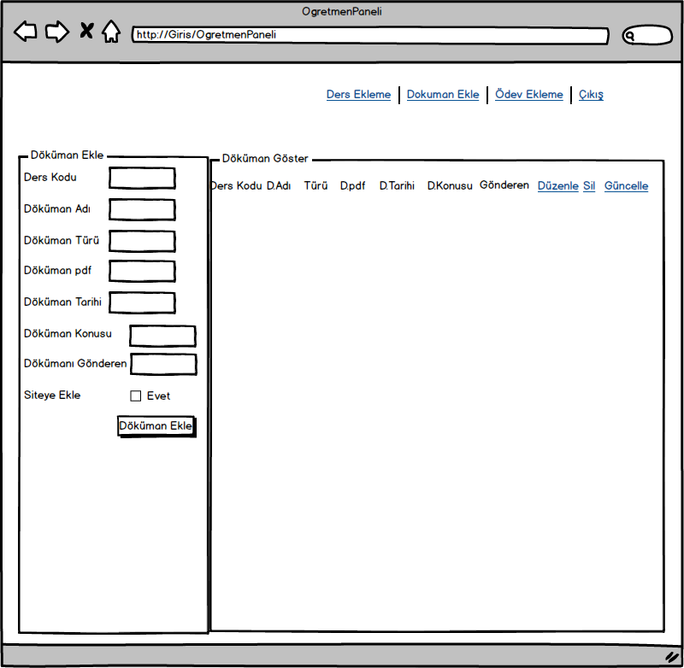

Bu sayfada Öğretmen oluşturmuş olduğu sanal sınıfa Doküman Adı Doküman Türü Dokümanın yüklemiş olduğu tarihi Dokümanın konusu, Dokümanı gönderen kişi ve Dokümanını pdf seçilerek bu sanal sınıfa gönderilecektir.

Öğretmen olan kişi isterse sadece kendi sanal sınıfındaki kişilere değil Siteye ekleme yapmak için chexbox’i ile Ziyaretçilerin girdiği Doküman sayfasına ekleyebilecektir.

Sağ tarafında yüklediği pdf hakkında düzenleme yâda silme işlemi yapmak için kullanılacaktır.

Ödev Ekleme sayfasında ise aşağıdaki gibi bir sayfa karşımıza gelecektir.

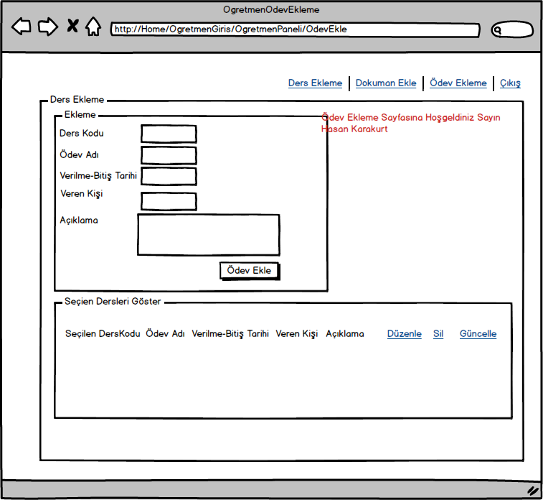

Yukarıdaki Ödev Ekleme sayfasında ise Öğretmen kullanıcısı istediği ödevi ödev adını,başlangıc ve bitişi tarihini ödevi veren kişinin adı ve ödevini açıklamasını yazarak sınıfındaki kişilere gönderebilecektir.

Anasayfadan Öğrenci Girişi yaparak gelen kullanıcı ise aşağıdaki gibi bir sayfa karşısına gelecektir.

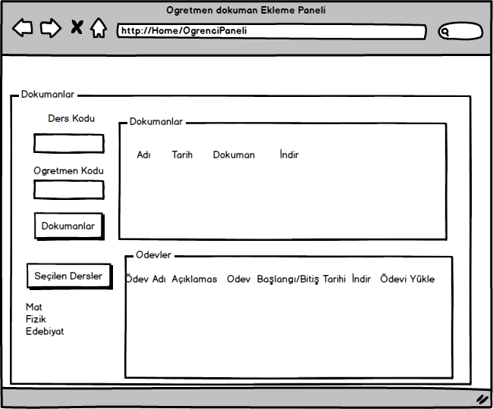

Bu sayfaya Öğrenci olan kişi giriş yaptığında erişebilecektir. Buradan öğrenci olan kişi Öğretmenin vermiş olduğu ders kodunu girerek ve Öğretmen’in özel kodu ile Öğretmen’in göndermiş olduğu dokümanlara erişilebilecektir. Sağ tarafta ise dokümanlar ve Ödevler olmak üzere iki kısım olacaktır. Burada öğretmenin göndermiş olduğu bütün pdf gösterilecektir.

Ve öğrenci seçilen derslere bakarak ders ekleyebilecektir(Öğretmenin verdiği koda göre)

Öğrenci ödevini yaptığında sisteme yükleyebilecektir. Öğretmende yüklenen ödevlere bakabilecektir.

İletişim Sayfasında ise aşağıdaki gibi bir sayfa karşımıza gelecektir. Admin’e şikayet veya yorum yapmak için bu sayfa kullandırılacaktır.

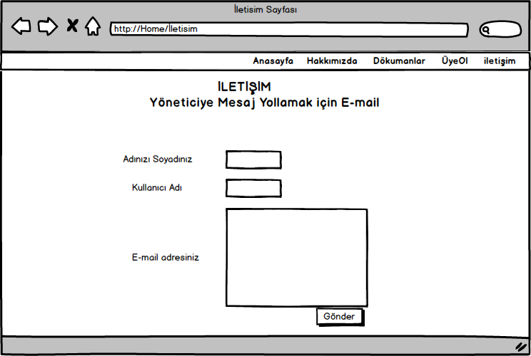

Admin Panelin ’de ise Admin olan kişi bütün yetkilere erişebilecek kullanıcılara adminlik verebilecektir. Admin giriş yaptığında aşağıdaki gibi bir sayfa ekrana gelecektir.

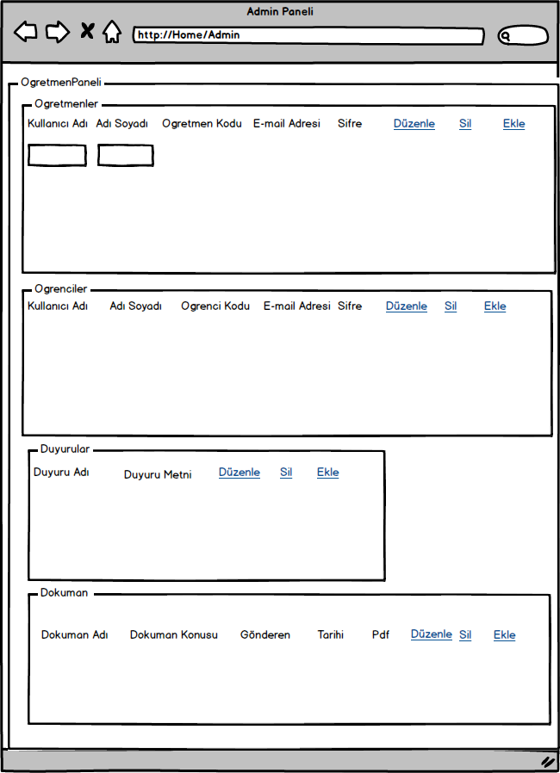Admin bu sayfada Öğretmen ve Öğrenci olan kişilerin bilgilerini görebilecektir. Kullanıcı silme, düzenleme, ekleme gibi işlemler yapacaktır. Duyurular kısmında ise site ile ilgili duyuru paylaşılacaktır. Dokümanlar kısmında Doküman sayfasına pdf paylaşanları bilgileri gözükecektir. Burada tüm yetkiye sahiptir.

Sitemde yapacaklarımı kısaca anlattım. Sitem hemen hemen yukarıda anlattıklarım gibi olacaktır. Sitemde css ‘ler ve javasscript kodları olacaktır. Sitemi Asp.net mvc kullanarak yapıcam.Veritabanı olarakta SQL SERVER 2016 kullanıcam.